
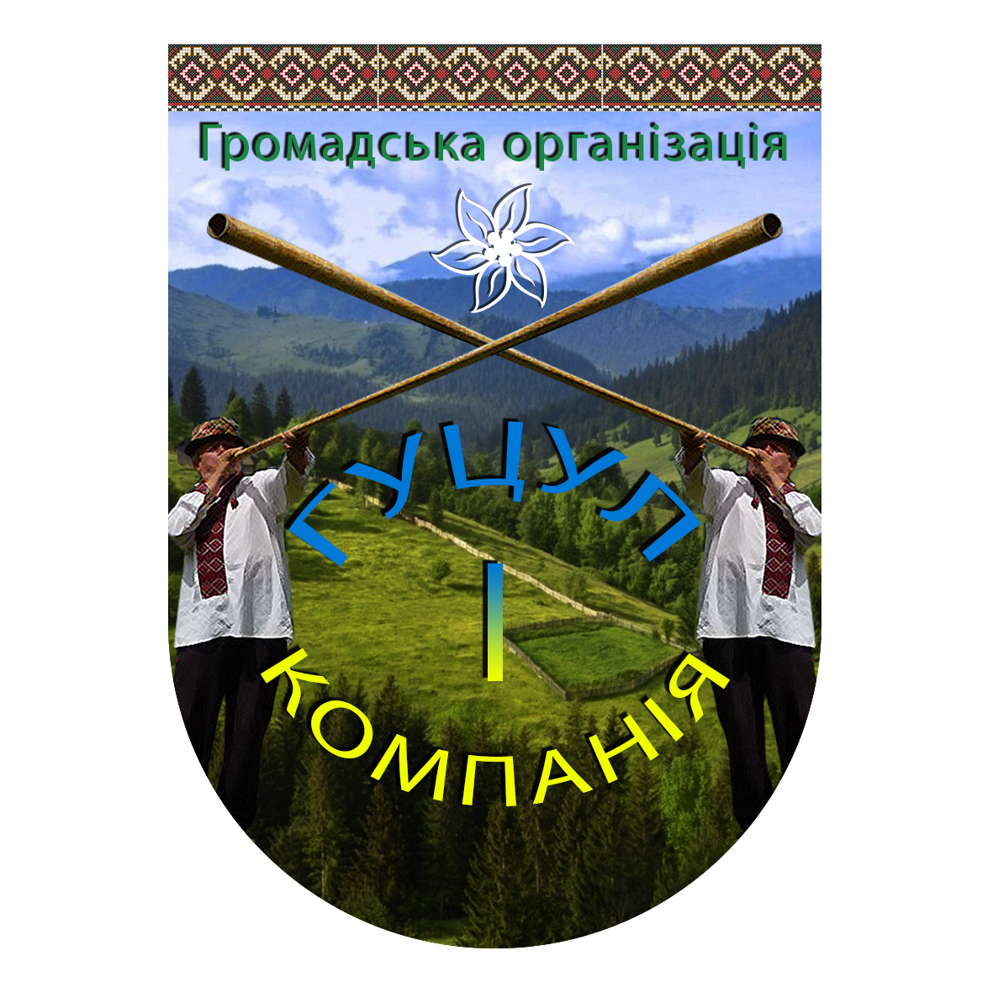

IV-ий Міжнародний конкурс-фестиваль мистецтв
«ІВАН ПОПОВИЧ ЗБИРАЄ ТАЛАНТИ – 2017»
Положення та умови участі.

Місце проведення: м. Рахів, Закарпатської області, Україна, Рахівський районний будинок культури, Рахівська дитяча музична школа, амфітеатр «Буркут».
Час проведення: з 27 вересня по 02 жовтня 2017 року.
Засновник: Народний артист України, Президент Світового об’єднання українських митців, співак і композитор – Іван Попович.
Організатор: Громадська організація «Гуцул і Компанія».
Співорганізатор: Рахівське районне товариство Всеукраїнського об’єднання "Гуцульщина".
За підтримки: Закарпатської ОДА, Закарпатської обласної ради, Обласного організаційно-методичного центру культури, Рахівської районної державної адміністрації, Рахівської районної ради, відділу культури і туризму Рахівської РДА, Рахівського районного будинку культури, Рахівської музичної школи
За сприянням: Міністерства культури України.
Учасники: до участі запрошуються хореографічні, вокальні, інструментальні, театральні колективи, солісти та малі форми, що працюють в різних жанрах мистецтва з усіх областей України а також запрошуються учасники із за меж України, мистецькі колективи української діаспори світу.

Мета конкурсу-фестивалю: Фестиваль відбувається з метою підтримки, розвитку, популяризації, збереженню, пропаганди, відродження народних промислів та ознайомлення самобутніх культурно-історичних традицій, духовної та матеріальної гуцульської культури, в широких колах дитячої, юнацької та молодіжної творчості, підвищення професійної майстерності юних артистів та виявлення найбільш сильних виконавців в різних напрямках мистецтва.
Завдання конкурсу-фестивалю:
- Розвиток хореографічного, вокального, інструментального, театрального мистецтв;
- Обмін творчим досвідом і творчими досягненнями між колективами, керівниками і встановлення творчих контактів;
- Підвищення професійного рівня керівників-педагогів колективів;
- Підтримка талановитих дітей та молоді в реалізації творчого потенціалу;
- Виховання художнього смаку у підростаючого покоління;
- Знайомство з культурою, традиціями, історичною та культурною спадщиною Гуцульщини.
- Популяризація, збереження, відновлення та пропаганда культури, творчості та самобутніх історичних традицій Гуцульського краю.
ПРОГРАМА ФЕСТИВАЛЮ:
27.09 Середа – заїзд учасників та гостей конкурсу-фестивалю:
Приїзд колективів, розміщення. Установчі збори керівників колективів і оргкомітету фестивалю. Вечір знайомств.
28.09 Четверг – День відкриття конкурсу-фестивалю:
Приїзд колективів, розміщення. Установчі збори керівників колективів і оргкомітету фестивалю. Урочиста церемонія відкриття фестивалю на центральній площі міста.
29.09 П’ятниця – 1 Конкурсний день
Конкурсна програма – Рахівський РБК, Рахівська дитяча музична школа, зал засідань Рахівської РДА.
Для колективів, учасників, чий конкурс відбудеться по графіку на 2-й конкурсний день, вільний день для відпочинку, екскурсій, майстер-класів.
30.09 Субота – 2 Конкурсний день
Продовження конкурсної програми – Рахівський РБК, Рахівська дитяча музична школа, зал засідань Рахівської РДА.
Для колективів, чий конкурс вже відбувся, вільний день для відпочинку, екскурсій, майстер-класів.
01.10 Неділя - День Гала-концерту і завершення фестивалю
Методична підсумкова нарада керівників і членів журі фестивалю за підсумками конкурсу.
Підготовка до Гала-концерту. Заключний Гала-концерт, нагородження учасників та концерт зірок української естради.
02.10 Понеділок - День від’їзду учасників та гостей фестивалю.
Оргкомітет фестивалю залишає за собою право змінювати порядок проведення заходів.
Участь колективу в 1й чи 2й конкурсний день визначається оргкомітетом після прийому всіх заявок.
Можливий заїзд колективів на більшу кількість діб.
У вільний час можлива організація екскурсій. Графік оглядових екскурсій та додаткових екскурсій буде складатися індивідуально для кожної групи.
ЖАНРИ ТА НОМІНАЦІЇ КОНКУРСУ-ФЕСТИВАЛЮ:
Хореографія – ХМ
1.1. Джаз, джаз-модерн, модерн, контемпорарі;
1.2. Street dance/ Сучасний спортивний танець (hip-hop, techno-club dance, disco dance, break dance, funky styles (popping, locking), house, а також інші напрямки сучасної клубної та вуличної танцювальної культури);
1.3. Dance show/ Танцювальне шоу (синтез стилів із загальним сюжетом, ідеєю, танець повинен бути яскравим або мати елементи шоу);
1.4. Естрадний, сучасний танець;
1.5. Tap dance/ Степ, чечітка;
1.6. Бальна хореографія;
1.7. Народна стилізація;
1.8. Народний танець;
1.9. Класичний танець.
Вокал – ВМ
2.1. Естрадний вокал (соло, дуети, ансамблі);
2.2. Академічний вокал (соло, дуети, ансамблі);
2.3. Народний вокал (соло, дуети, ансамблі);
2.4. Джазовий вокал (соло, дуети, ансамблі);
2.5. Авторська пісня (соло, дуети, ансамблі);
2.6. Хори;
2.7. Музичні дитячі театри.
Інструментальне мистецтво – ІМ
3.1. Симфонічний;
3.2. Духовий;
3.3. Струнний;
3.4. Естрадний;
3.5. Джазовий;
3.6. Фольклорний (оркестри і ансамблі);
3.7. Фортепіанний
3.8. Змішаний.
Театральне мистецтво – ТМ
4.1. Уривки з вистав;
4.2. Художнє читання (читці, гумористи);
4.3. Естрадні мініатюр;
Кількісний склад  соло (1 учасник);  дует або пара (2 учасників);  мала група (3-5 учасників);  формейшн або ансамбль (6 і більше учасників);  оркестр.  Кількість учасників колективу необмежена | Вікові категорії  (для всіх номінацій)  молодша – до 9 років;  середня – 10-13 років;  юнацька – 14-17 років;  молодіжна – 18-25 років  старша від 25 років;  змішана.

КОНКУРСНІ ВИМОГИ:
Хореографія:
1. Учасники представляють на розсуд журі максимум 2 різнохарактерні номери, один з яких повинен представляти регіон з якого прибув колектив, в одній номінації і віковій категорії загальною тривалістю не більше 8 хвилин. За бажанням можлива участь у додатковій номінації за окрему доплату.
2. Від соліста чи дуету можна заявити максимум 2 номери в різних номінаціях чи вікових категоріях.
3. Критерії оцінок: техніка і майстерність виконання; оригінальність постановки, композиція; підбір і відповідність музичного супроводу; підбір і оригінальність костюмів.
4. По бажанню учасники можуть представити один із номерів своєї конкурсної програми на гуцульську тематику.
Вокал:
1. Учасники представляють на розсуд журі 2 різнопланові композиції, одна з яких повинна представляти регіон з якого прибув конкурсант, в одній номінації і віковій категорії загальною тривалістю не більше 8 хвилин (ансамблі до 10 хвилин). Допускається виконання одного номеру. За бажанням можлива участь у додатковій номінації за окрему доплату.
2. Критерії оцінок: чистота інтонації, чіткість дикції; ознаки голосу (тембр, сила, діапазон); артистизм, передача образу і поведінка на сцені, культура виконання; відповідність репертуару виконавським можливостям і віковій категорії учасника; естетика костюмів і реквізиту.
3. По бажанню учасники можуть представити один із номерів своєї конкурсної програми на гуцульську тематику.
Інструментальна музика:
1. Учасники представляють 2 композиції загальною тривалістю не більш 10-15 хвилин. Допускається представлення 1 номеру. За бажанням можлива участь у додатковій номінації за окрему доплату.
2. По бажанню учасники можуть представити один із номерів своєї конкурсної програми на гуцульську тематику.
3. Критерії оцінок: виконавська майстерність; чистота строю та інтонування; складність твору; обробки, інструментовки, аранжування; вміння працювати з диригентом, ансамблеве звучання; сценічна культура, зовнішній вигляд, поведінка на сцені; школа гри на музичних інструментах, культура звуку. Для артистичних груп: виконавська майстерність; техніка виконання рухів; музичність; композиційна побудова номеру; володіння допоміжним реквізитом.
Театральне мистецтво:
1. Учасники представляють на розсуд журі 1-2 різнопланові виступи, один з яких повинен представляти регіон з якого прибув конкурсант, в одній номінації і віковій категорії загальною тривалістю не більше 10 хвилин. Колективи: тривалість мініатюри або уривка з вистави не повинна перевищувати 10 хвилин. Допускається виконання одного номеру. За бажанням можлива участь у додатковій номінації за окрему доплату.
2. Критерії оцінок: художній рівень репертуару, відповідність репертуару віковим особливостям виконавців, режисерський задум і засоби його втілення (сценографія, музичне оформлення, костюми, використання технічних засобів, тощо), рівень виконавської майстерності, логіка мови, дикція, постановка голосу, сценічна культура.
3. По бажанню учасники можуть представити один із номерів своєї конкурсної програми на гуцульську тематику.
При подачі заявки необхідно надати якісну сценічну фотографію в електронному варіанті.
Фотографії недостатньої якості та надіслані невчасно не будуть включені до друку!
а) Вікові категорії можуть змінюватися залежно від отриманих заявок;
б) Повний вік учасників солістів-виконавців визначається на момент участі у конкурсі;
в) Вікові групи ансамблів заявляються залежно від середнього віку учасників (невідповідність віковій групі може становити не більше 30%);
г) У разі перевищення зазначеного часу журі має право зупинити фонограму;
д) Не допускається виступ вокалістів на конкурсній програмі під фонограму «плюс», крім поза конкурсних виступів на відкритому повітрі.

ТЕХНІЧНІ ВИМОГИ:
Носіями фонограм є CD-диски (аудіо-формат) або USB-флешки (mp3, WAW- формат) з високою якістю звуку, рекомендується мати декілька видів носіїв, щоб бути універсально готовим. Кожна фонограма повинна бути підписана із вказівкою назви ансамблю (прізвища соліста), назви композиції і тривалості її звучання. Прохання, щоб на носії були лише фестивальні фонограми (без будь-яких інших фото, документів, музики)! Це ускладнює роботу звукорежисера. Керівник колективу несе відповідальність за якість та збереження фонограм. У випадку перевищення вказаного в заявці часу виступу журі мають право зупинити фонограму!

ЖУРІ ФЕСТИВАЛЮ. НАГОРОДЖЕННЯ І ПРОВЕДЕННЯ ГАЛА-КОНЦЕРТУ
- Виступи учасників переглядають високоповажні члени журі з числа заслужених діячів культури, народних артистів, продюсерів. Рішення журі не обговорюється і перегляду не підлягає. За рішенням суддів допускається дублювання призових місць за результатами конкурсу. Журі має право присудити не всі призові місця, Гран-прі може не присуджуватися.
- Результати конкурсу оголошуються на заключному Гала-концерті. Нагородження учасників проводиться за номінаціями та віковими категоріями. Присуджуються дипломи абсолютного переможця - володаря «Гран-прі»; лауреатів І, ІІ, ІІІ ступеню; дипломанта та учасника фестивалю. Учасники фестивалю нагороджуються дипломами, призами та пам’ятними подарунками, а також спеціальними призами від оргкомітету та партнерів фестивалю.
- Журі має право визначити кращих учасників для участі в ІІІ-му Міжнародному конкурсі-фестивалі мистецтв «Гуцульська Родина–2018» в смт. Ясіня, Рахівського району, Закарпатської області, Україна.
- Не всі учасники фестивалю можуть бути включені в програму Гала-концерту. Номери в Гала-концерт відбираються тільки за рішенням журі після перегляду всіх конкурсних виступів.
- За рішенням режисера фестивалю щодо проведення Гала-концерту хореографічні колективи можуть готувати супровід для вокальних виконавців, окремі учасники можуть брати участь у побудові прологу, фіналу Гала-концерту. Режисер має право об’єднувати виступи учасників в єдиний номер.
УМОВИ УЧАСТІ
1. Для участі у фестивалі необхідно подати заявку разом з підписаною якісною сценічною фотографією в електронному варіанті. Заявка на кожного учасника (соло, ансамбль, дует) заповнюється окремо ДРУКОВАНИМИ ЛІТЕРАМИ.
Подача заявок здійснюється до 11 вересня 2017 року на: e-mail: hutsul.and.company@gmail.com, hucul@i.ua тел.: +380663614112, +380938860179, +380978154574.
Участь у фестивалі підтверджується тільки після внесення передплати у розмірі повного реєстраційного внеску за колектив до 01 ВЕРЕСНЯ 2017 року на р/р оргкомітету фестивалю:
РЕКВІЗИТИ в національній валюті  РЕКВІЗИТИ в іноземній  валюті | Одержувач: Громадська організація «Гуцул і компанія», Р/р 26004455017408, код: 40192062, в АТ «ОТП Банк» м. Київ, 01033, вул. Жилянська, 43, МФО 300528,  З формулюванням: забезпечення участі у фестивалі  (вказати назву колективу або прізвище учасника).  Beneficiary: Громадська організація 'Hutsul and Company', Account #: 26004455017408, Beneficiary’s bank: OTP Bank  43 Zhylyanska Str., Kyiv, 01033, SWIFT code: OTPVUAUK  With wording: participation in the Festival  (specify the name of the team or last name).
У випадку відмови учасника від участі у конкурсі реєстраційний внесок не повертається.
2. Прохання вказувати номера в заявці для конкурсу в тому порядку, в якому зручно виступати для вашого колективу. Режисер фестивалю при складанні конкурсної програми буде максимально враховувати ваші побажання.
3. Колектив або учасник за власним бажанням пропонує один номер (з конкурсної програми чи будь-який інший) для Благодійного концерту відкриття фестивалю. Не всі учасники можуть бути включені в програму концерту. Режисер формує програму концерту після отримання всіх заявок.
4. При заїзді і поселенні керівник повинен мати список групи (П.І.Б., дата народження № і серія паспорта або свідоцтва про народження).
ФІНАНСОВІ УМОВИ ПРОВЕДЕННЯ ФЕСТИВАЛЮ-КОНКУРСУ
Фестиваль не є комерційним заходом. Оргкомітет формує фестивальний фонд за рахунок реєстраційних внесків учасників фестивалю та спонсорських коштів.
Реєстраційний внесок з учасника:
соло, дует – 500 грн./чол.
мала форма, ансамбль – 350 грн./чол.
оркестр (16-25 осіб) – 195 грн./чол., оркестр (від 26 осіб) – 155 грн./чол.
При виступі соліста також і від колективу, оплата одноразова – відповідно сольному внеску.
При бажанні учасника колективу або окремого віконавця, який вже бере участь в конкурсі, виступити сольно чи в дуеті – доплата + 185 грн./чол..
У випадку відмови учасника від участі у конкурсі реєстраційний внесок не повертається.
Внесок включає:
- забезпечення учасників поліграфічною і сувенірною продукцією фестивалю;
- забезпечення учасників транспортними перевезеннями під час внутрішніх фестивальних заходів;
- забезпечення творчої роботи журі і режисерської групи.
За бажанням групи додатково можна замовити:
Трансфер з залізничного чи автовокзалу на базу поселення.
Додаткові екскурсії по Гуцульщині.
Вартість розраховується індивідуально за кількістю групи.
Придбати фото та відео від знаменитої в Україні та за її межами Міжнародна компанія “Медіа-група “FESTIVALINFO”.

